采购需求
1、项目概况

为树立医院形象，扩大医院知名度和美誉度，彰显医院精神与品牌文化，为公众提供方便、快捷的就医指南，开展网站建设项目。网站项目整体最高限价：20万元。包含网站个性化开发建设、运行维护、网络安全防护、云服务器使用费，协议期3年。协议期外每年网站及服务器运行维保费用不超过本次项目报价的30%。
一、质量要求
1、网站内容板块可有效支撑医院各类信息化业务。
2、构建可管理、可运营的通信网络环境，并能有效防御各类来自外部、内部的恶意攻击行为，保护信息化业务和重要信息数据的安全。

二、技术要求
1、中标方根据前期与招标方进行对接，确定功能板块，开展网站建设工作。
2、要求服务商有成熟的网站管理系统，能够现场演示网站页面和后台管理系统。
3、要求服务商能够提供源代码，方便后续维护和二次开发。
4、根据招标方对网站页面和管理后台功能的要求，定制化设计网站页面和后台功能的开发。

（1）风格设计
精美与高效兼顾。在框架编排、色彩搭配以及JavaScript动效的适当穿插都做到恰到好处，使整个网站要在保证功能的前提下给浏览者带来良好的视觉享受。主题内容鲜明突出、页面设计要简洁明快、色彩搭配调和清新、图片精巧富含义、文字图形搭配得当。

（2）网站功能
充分体现网站的实用性、互动性，并且采用多种机制提醒网站管理人员，便于网管和相关人员及时响应。并且特别注重网站的安全和稳定，采用网络安全、系统登录安全、各分系统安全、分系统模块安全、会话期间安全等多种方式确保安全。采用先进的编程方式使网站即使在极多访问量的情况下仍能保持稳定。

（3）网站维护和后续扩展
需要提供专门的网站维护后台，网站管理员可以很方便的借助这个平台维护整个网站。在规划网站之初，就会将功能模块框架搭建得很大而且易于扩展，以后增加新的功能和模块都会非常方便，降低二次开发成本。

（4）网站栏目要求
网站平台采用动态模块，管理员能够很方便的对整个平台和二级管理员的对应模块信息进行提交、发布、删除、修改管理以及二次代码开发和修改。
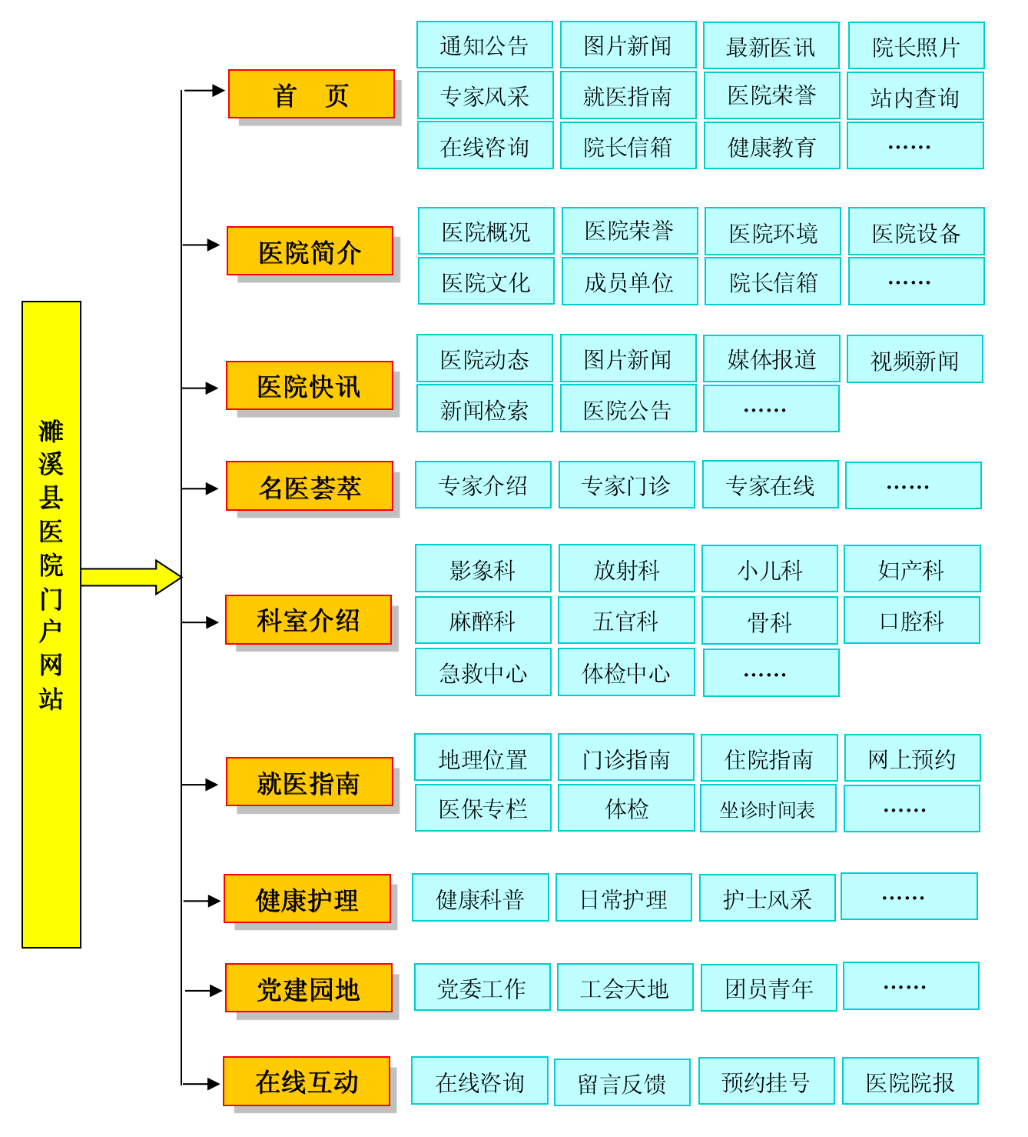
三、需求清单
序号 | 项目 | 描述
1 | 网页设计开发 | 主站所有页面设计制作  （2）科室子页面设计制作  包括PC和手机端网页。
2 | 程序开发 | 网站管理系统功能开发：  权限管理  栏目管理  内容管理  留言管理  公告管理  系统设置  广告管理  操作日志管理  数据库备份
3 | 预约挂号 | 链接跳转安徽医疗便民 - 预约、签约 (ah12320.com)
4 | 云服务器 | 提供2台云服务器，每台配置要求：  CPU：4核，内存：8G，系统盘(SSD)：60G，数据盘：500G，带宽：10Mbps，操作系统：CentOS7
5 | 网站操作培训 | 能独立熟练操作网站的各项功能。
6 | 网站备案 | 提交工信部、公安部备案。
7 | 技术维护 | 技术维护：1、提供网站日常技术维护（含域名管理、安全运维及服务器维护）。  2、根据工作需要，在网站整体风格不变的情况下页面的局部调整。  3、定期网站程序和数据库备份。  4、7×8小时电话或网络支持。  5、等保测评服务：协助配合第三方等保测评机构完成网站系统的等保三级测评工作。
8 | 云安全防护、云网络与云备份 | 1、云主机备份+云硬盘备份。  2、云网络：（1）弹性公网IP，2条，每条10M带宽。  3、云安全防护：（1）云安全中心。（2）云下一代防火墙。（3）DDoS原生防护。（4）增强漏扫—系统+web扫描。（5）Web全栈防护-云原生版（6）SSL证书。（7）网站安全卫士—高级版。（8）态势感知—高级版。
9 | 售后服务 | 1、提供客户网站相关咨询服务，积极响应网站服务，在收到服务请求后10分钟内向客户反馈服务受理情况。需要现场支撑的需在30分钟内赶到现场医院信息科。  2、解决因网站程序或网页代码BUG而导致的网站浏览或操作异常问题。  3、解决网站上线后浏览器兼容性问题。  4、提供面对面或远程网站后台管理操作培训。

四、付款方式
网站项目建设正式上线后1个月内支付合同总价款的40%，验收合格后1个月内支付合同总价款的50%，3年协议结束后1个月内支付合同总价款的10%。
2、评标办法
序号 | 分值构成 | 评审因素 | 评审标准
1 | 投标报价（20分） | 投标报价  （20分） | 经评审满足本文件要求且在预算范围内的投标人的总报价中，最低价格为评标基准价格，得20分；其他投标人的价格分统一按照下列公式计算：投标报价得分＝（评标基准价/投标报价）×20%×100（取小数点后两位）
2 | 技术水平及综合实力（80分） | 项目认识（10分） | 对本项目的了解、熟悉程度，由评委综合评定。  ①对本项目了解透彻的，得10分；  ②对本项目了解情况较好的，得7分；  ③对本项目不够了解、熟悉程度低的，得5分；  ④无方案不得分。
2 | 技术水平及综合实力（80分） | 方案评价（10分） | 1、根据投标文件提供的总体方案，由评委根据各投标人提供的方案进行评价，评价优得 5分，良得 3分，一般得 1分。  2、根据投标人提供的售后服务方案，包括培训方案、服务响应方案、维护保障流程等，评委根据各投标人提供的方案进行评价，评价优得 5分，良得 3分，一般得 1分。
2 | 技术水平及综合实力（80分） | 方案技术部分  （24分） | 1、设计方案：根据投标人提供的设计方案，对网络安全平台的融合、拓展、稳定等方面，根据内容的齐全性、针对性、可行性进行评审。优秀得(7-10]分；良好得(4-7]分；较差得(0-4]分。不提供不得分。  2、软件进度及质量控制：根据投标人提供的软件进度及质量控制，软件开发中可能出现的质量问题是否有相应的应对方法；针对该项目特点提出详实的进度控制措施等方法、方案、手段等进行评分。优秀得(5-9]分；良好得(3-5]分；较差得(0-3]分。不提供不得分。  3、文件制作质量：投标文件格式和内容严格按照比选文件要求编制；同时文字清晰、内容完整、排版整齐、资质等证明文件清晰；对于项目有关的内容用显著标识标出；目录与正文一致、查找方便。优秀得(3-5分；良好得(2-3]分；较差得[0-2]分。
 |  | 服务能力  （15分） | 1、投标人任命的项目经理同时具备 HCIE Datacom 证书、HCIE Cloud Computing 证书、通信专业技术人员职业中级证书（互联网技术），满足得9分，不满足不得分。注：以上人员证书，投标文件中提供人员证书扫描件或影印件及近 3 个月中任意 1 个月的社保缴纳证明，未提供不得分。  2、投标人为本项目配置实施团队，拟派团队人员具有CCSK、HCIP-Cloud Service证书，每提供1类人员证书，得 3分，本项满分 6分，不提供不得分。注：以上人员证书，投标文件中提供人员证书扫描件或影印件及近 3 个月中任意 1 个月的社保缴纳证明，未提供不得分。
 |  | 投标人资质  （21分） | 1、投标人或其总公司具有 ISO9001 质量管理体系认证、ISO27001 信息安全管理体系认证、ISO20000 信息技术服务管理体系认证，每满足 1 个得2分，满分6分，不满足不得分。  2、投标人或其总公司具有中国信息通信研究院颁发的云服务、云网一体化能力综合水平评估证书（卓越级）、安全运营中心可信云认证证书，每具备1项得5分，满分15分。注：以上证书须提供有效期内的证书扫描件或影印件，并加盖投标人公章，未提供不得分。

